一次消费之后，数据去了哪里
拆解数昌科技的消费数据闭环 · 2026 数博会 E1 馆 C03 展位
※ 与展前 A 稿（人物口述）、B 稿（技术深度）为不同角度，无内容重复
2026 中国国际大数据产业博览会将于 8 月 28 日至 30 日在贵阳举行，主题为「词元——数据要素价值释放新路径」。浙江数昌科技有限公司将在 E1 馆 C03 展位设置实景演示，让观众看到消费数据从采集、确权到流通的全链路。本文拆开这套体系的四个支点，看一次真实消费发生之后，那笔数据究竟经过了什么，最后又回到了谁手里。
一、这门生意怎么转：四个动作闭成一个环
数昌科技的核心项目于 2022 年下半年启动，2024 年 6 月 1 日数字消费 AI 算力系统正式上线，此后进入实际运营。两年间，系统在温州真实消费场景跑通全链路——以高频真实消费为入口，把商家让利、消费者预付、权益核销与数据沉淀纳入同一闭环，区别于流量平台或积分平台。
这四个动作各有各的回报：商家让利，换回精准营销与信用背书；消费者预付，获得可信权益；每一笔权益都可核验、可兑现；沉淀下来的数据，最终形成可计量、可分配的数据资产。
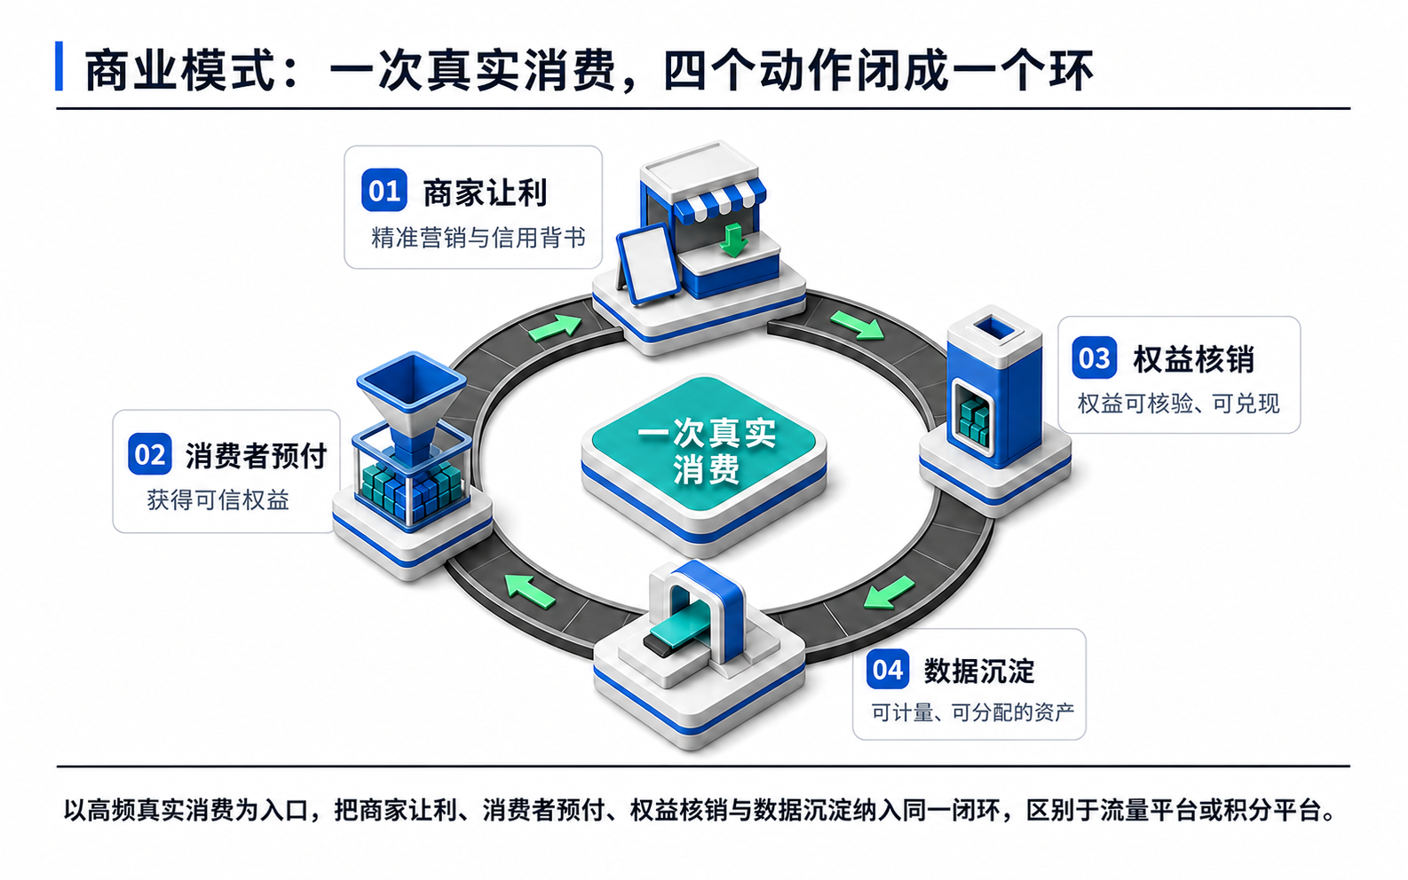
图 1：商业模式 —— 一次真实消费，四个动作闭成一个环
二、为什么别人抄不走：七位一体
被问到技术壁垒时，数昌科技董事长周茂坛给出的答案是一套「七位一体」的闭环体系——真实消费场景、国产许可区块链、消费可信数据空间、企业信用驱动、权益治理、银行专户托管、监管穿透，再加上数据资产化出口。
「把这些整合在一起，真实消费第一次具备了可确权、可核销、可监管、可评估、数据可流通的完整路径。」他说，「单拿出任何一项，别人都能做；难的是把它们串成一条线。」
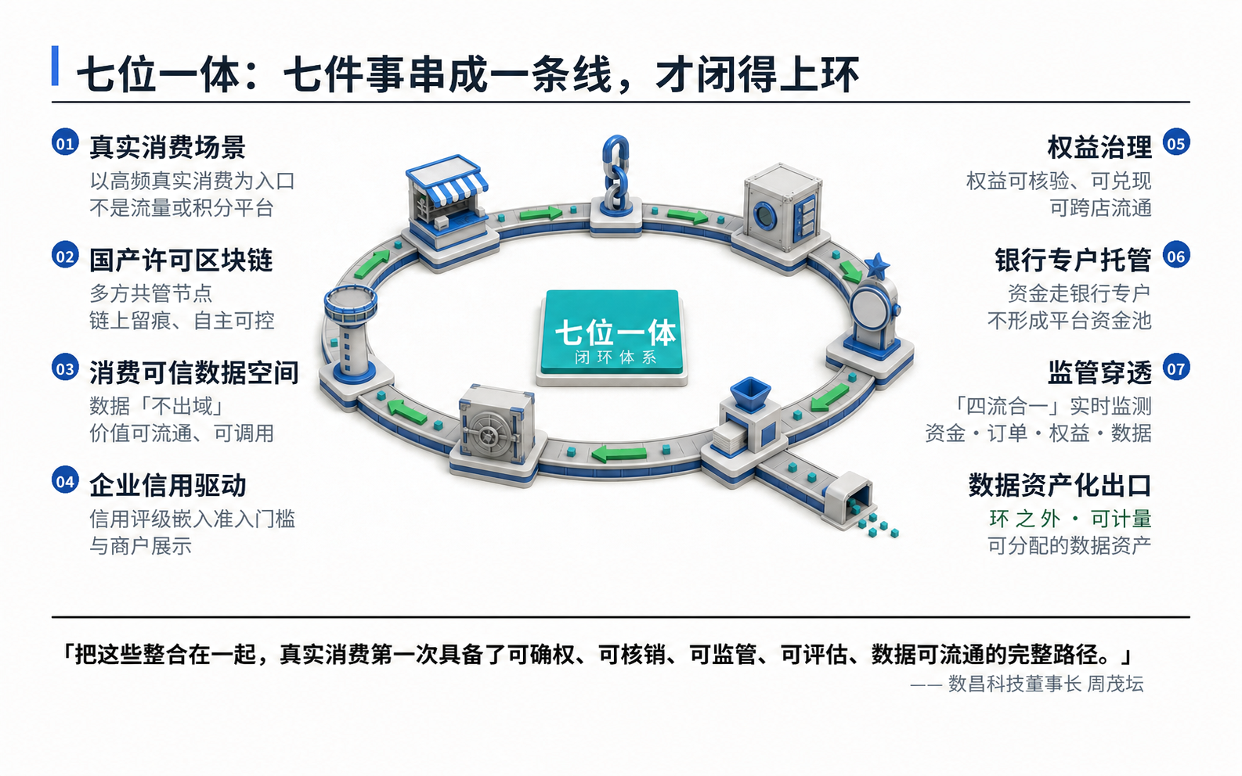
图 2：七位一体闭环体系 —— 单拿出任何一项别人都能做，难的是串成一条线
三、为什么越用越准：模数共振
数昌科技提出以「模数共振」实现数据要素价值释放：模型适配业务的实际需求，牵引数据治理与词元化加工；经可信空间处理的高质量数据反过来微调、优化行业模型；模型能力回到真实经营场景，场景再沉淀新数据反哺迭代——不是一次性交付，而是越用越准的动态循环。
这与本届「词元」主题直接呼应。词元作为 AI 信息处理的最小单元，把零散的消费行为、交易评价、用户偏好转化为标准化价值颗粒，既不必传输原始隐私信息，又解决了消费数据难以定价、难以计量的老问题。
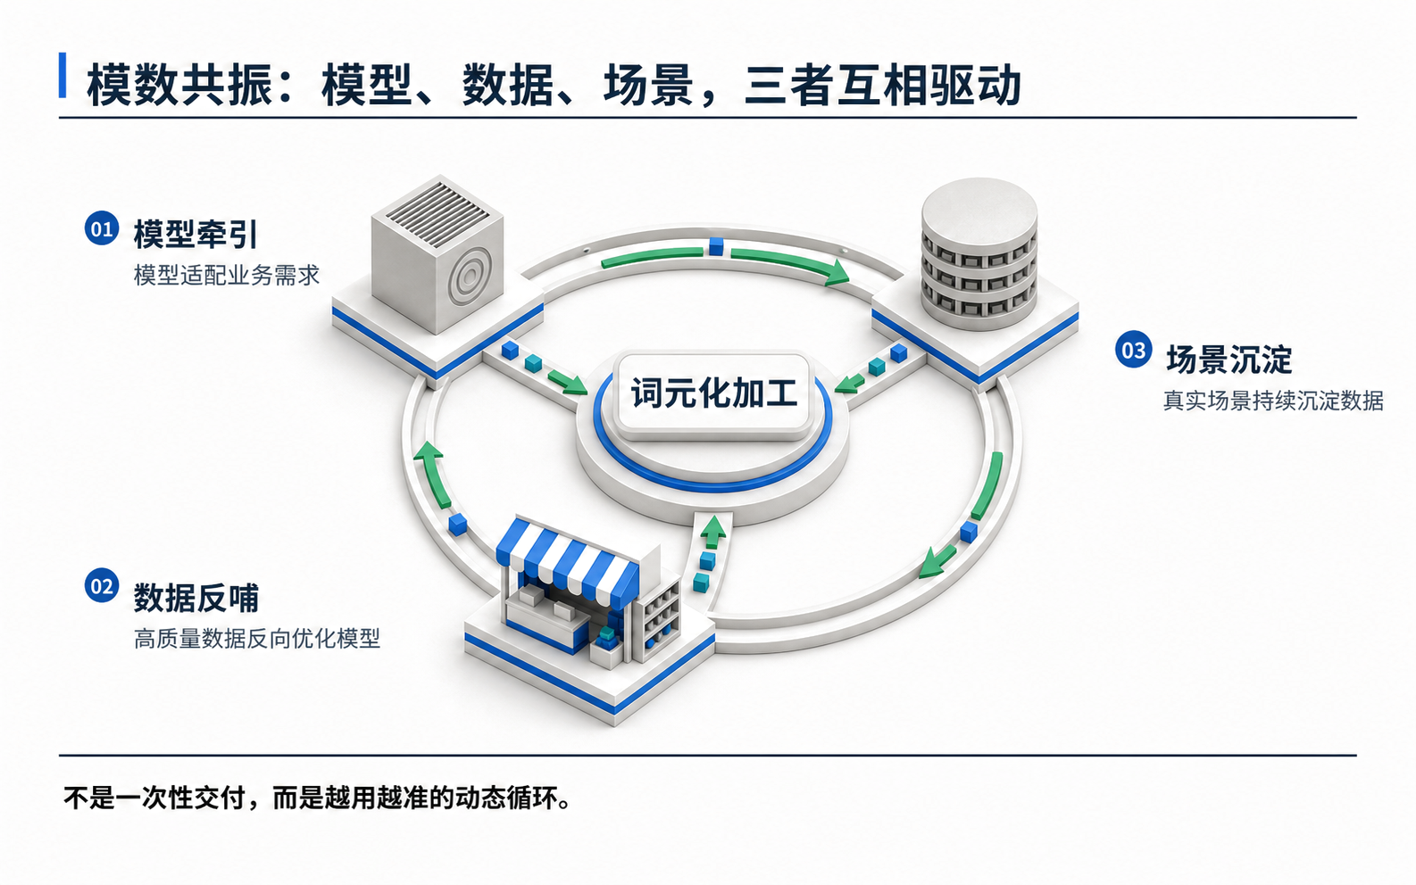
图 3：模数共振 —— 模型、数据、场景三者互相驱动
四、边界在哪：四件事绝不做
在数据要素这条新赛道上，数昌科技把边界划得很清楚：不发行虚拟货币、不开展非法集资、不承诺保本收益、不形成平台资金池；全流程操作留痕、权限分级管控、完整审计追溯。
目前公司已与国资委商业信用中心授权运营企业华夏可信（北京）达成战略合作。面向未来三到五年规划三条线：夯实底座、沉淀可复制的行业方案；联合地方平台、龙头企业与科研机构共建规则与场景；标杆先行，成熟后向全国输出。
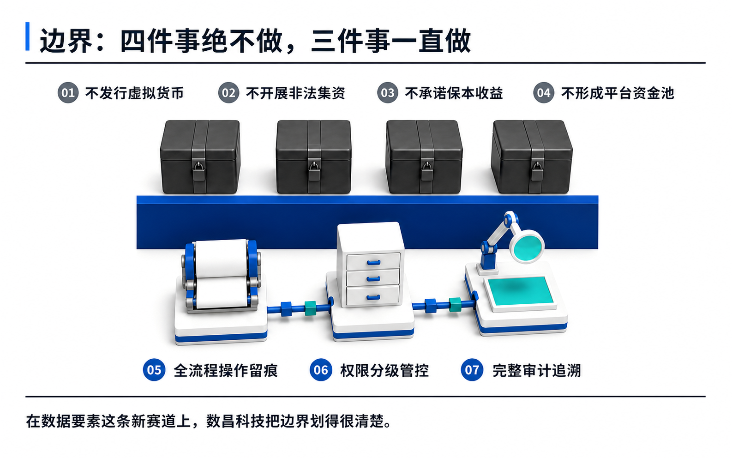
图 4：边界 —— 四件事绝不做，三件事一直做
四个支点合起来，指向的是同一件事：一笔消费产生的数据，当它终于可以被确权、被计量、被分配，它该先回到谁手里。数昌科技给出的答案是 —— 回到产生它的人手里。这条路走通了，数据要素才不只是一个写在文件里的词。
（全文约 1142 字 · 配图 4 张）

